**МБОУ Кубинская средняя общеобразовательная школа №2**

**им. Героя Советского Союза Безбородова В.П.**

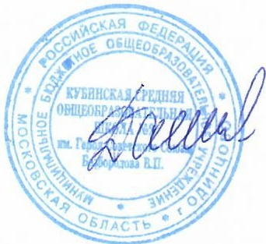

**«УТВЕРЖДАЮ»**

Директор МБОУ Кубинская СОШ №2 ___________ О.В. Данилова

«_30__» октября 2024г.

**ПЛАН**

РАБОТЫ ОТРЯДА ЮИД **«ЗЕБРЯТА»**

НА 2024/25 УЧЕБНЫЙ ГОД.

|  |  |  |  |
| --- | --- | --- | --- |
| **№** | **МЕРОПРИЯТИЕ** | **СРОКИ ПРОВЕДЕНИЯ** | **ОТВЕТСТВЕННЫЙ** |
|  | Организационный сбор членов отряда, формирование нового состава. | сентябрь | Прокофьев И.А |
|  | Сбор отряда ЮИД, Обсуждение плана работы | 1 раз в месяц | Прокофьев И.А. |
|  | Обновление информационных стендов  «Красный-желтый-зеленый»,  «Юный пешеход» | В течении года | Прокофьев И.А.  Члены отряда ЮИД совместно с педагогом-организатором |
|  | Оказание помощи учащимся 1-5 классов в разработке и оформлении маршрутных листов безопасности движения «Дом-школа-дом» | сентябрь | Члены отряда ЮИД  Прокофьев И.А. |
|  | Знакомство с материалами печатного издания «Добрая дорога детства» | ежемесячно | Командир отряда ЮИД |
|  | Ведение рубрики «Красный- желтый -зеленый» на страницах школьной газеты | 1 раз в триместр | Члены отряда ЮИД |
|  | Организация пешеходных экскурсий «Как мы выполняем ПДД» | Сентябрь, апрель  (по графику) | воспитатели ГПД, члены отряда ЮИД |
|  | Практические занятия на размеченной площадке по обучению практическим навыкам безопасного поведения на дороге | Сентябрь – октябрь  Апрель - май | Прокофьев И.А. |
|  | Проведение бесед и викторин для учащихся 1-4 классов. | В течении года | Педагог –организатор., Прокофьев И.А.  Члены отряда ЮИД |
|  | Демонстрация видеороликов и фильмов по БДД в кабинетах начальной школы | В течении года | Члены отряда ЮИД |
|  | Встречи с сотрудниками ГИБД | 1 раз в триместр | Прокофьев И.А. |
|  | Занятие по дополнительной образовательной программе «Юные инспектора дорожного движения» | 1раз в 2 недели | Члены отряда ЮИД  Прокофьев И.А. |
|  | Подведение итогов по работе отряда ЮИД | Май | Прокофьев И.А.  Назаренко Н.М.  Командир отряда ЮИД |

**Руководитель отряда ЮИД И.А. Прокофьев**

**НАШ ДЕВИЗ:**

Свет зеленый нам горит

Потому что мы - ЮИД

Безопасность обеспечим

На дорогах всей Земли!

**Наша речевка:**

Безопасным будет путь,

Коль ЮИДовцы идут!

Соблюдаем мы везде

Все законы ПДД!!!

Наша эмблема:

